Ping Pong voor 2 spelers

Ken je het Ping Pong spel? Je kan via scratch makkelijk pingpongen tegen jezelf of tegen de computer. Maar het is natuurlijk leuk als je met 2 tegen elkaar kan pingpongen.

Je kan dit door vanop 1 computer de 2 spelers in een scratch spel te laten bewegen met aparte toetsen. Maar dit kan je ook door elk vanop een eigen computer tegelijk hetzelfde spel in scratch online (via internet) te spelen. Je beweegt dan elk een eigen sprite, en ziet op je scherm wat de ander doet.
Met 2 spelers via een zelfde online spel spelen, kan alleen maar met scratch online. De volgende stappen kunnen je helpen om zo een spel te maken. Je leert er ook werken met cloud variabelen zijn, maar daarover straks meer.

Je kan via het internet ook veel informatie vinden over hoe je een spel met meerdere spelers moet doen, maar veel informatie is in het Engels (multiplayer). Je vindt informatie op het internet heel snel via Google of andere zoekmachines. Daar heb je waarschijnlijk al van gehoord. Probeer het maar eens, …
Als je zelf vragen hebt over scratch, Java, html,… vind je via Google altijd wel een antwoord. Want de coaches kunnen jou niet altijd helpen (omdat ze er niet zijn, omdat ze het niet weten, …), Google meestal wel, dus Googlen maar.

- Ben je al een ‘echte’ scratcher?
Voor een online spel waarin we met 2 spelen, hebben we Cloud variabelen nodig. Om deze variabelen te kunnen gebruiken moet je een echte scratcher zijn. Als je start met scratch online word je een ‘Nieuwe scratcher’.
Als je je profiel bekijkt, zie je onder je naam ‘Nieuwe scratcher’ staan.
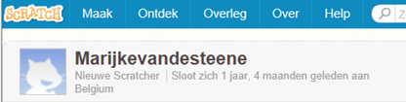

Als je al een tijdje in scratch werkt en al verschillende projecten gepubliceerd heb, kan je je profiel van ‘Nieuwe scratcher’ in ‘Scratcher’ veranderen.
Dan is er in je profiel ook een extra knop ‘become a scratcher’ beschikbaar. Als je die klikt, krijg je een aantal tekstballonnen met eigenschappen van echte scratchers:
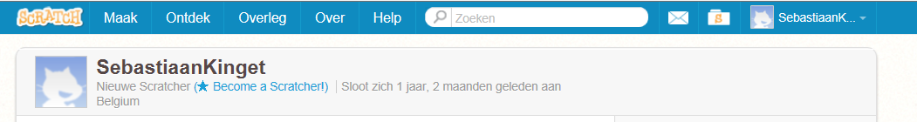
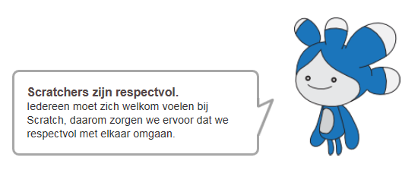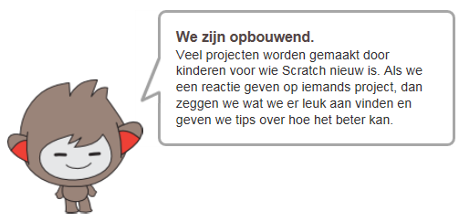

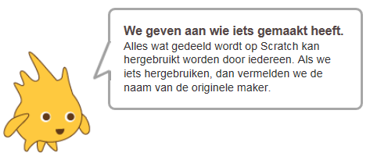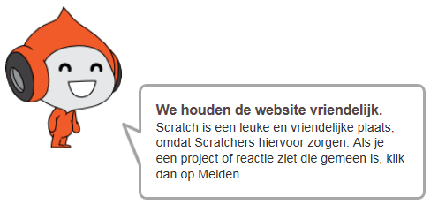
- Weet je wat een cloud variable is?
Nu je een echte scratcher ben, kan je met cloud variabelen werken.
Om vanop verschillende computers als verschillende personen te kunnen spelen, moet je informatie online kunnen bewaren die je vanop de verschillende computers kan gebruiken. Dit kan in een cloud (= wolk) variabele.

We proberen dit eens uit. Heb je iemand die met jou kan samenwerken?
Je kunt in cloud variabelen in scratch geen teksten bijhouden, enkel cijfers. Je kunt dus niet babbelen (chatten) via een scratch spel. Maar dat leer je later nog wel via Java of html, …
Via cijfers kan je de x- of y-positie van jouw sprite bewaren. En zo kan een andere computer jouw sprite ook op de juiste plaats zetten. De x- en/of y-positie van de sprite van de andere speler wordt in een andere variabele bewaart en zo zie jij waar de sprite van de andere speler staat.

Als je in een scratch project op een computer werkt, weet je niet wat iemand anders in datzelfde project doet. Het enige wat je weet, is wat jij of die andere speler in deze cloud variabelen bewaart.
Probeer er bij het schrijven van commando’s aan te denken dat de andere pas weet wat je doet als je dit in een cloud variabele wegschrijft

- Maak en deel je een project met je vriend of vriendin?
Vanop de eerste computer start je (speler1) een project en deel je het project. Je geeft dit project een naam zodat de andere speler (speler2) dit project eenvoudig kan opzoeken in scratch of je geeft het nummer door. Speler2 wacht best nog even met het project te openen tot we klaar zijn voor de eerste test.
Het is de bedoeling dat speler1 het volledige script van het spel schrijft. Speler 2 moet enkel hetzelfde spel openen vanop een andere computer en meespelen.
In dit project moet je 2 sprites maken, 2 langwerpige blokken. Je noemt ze misschien best blok1 en blok2, dan herken je ze makkelijk.
- Kan je het spel laten starten als de spelers op de groene vlagje klikken?
In de achtergrond van het spel kan je een script programmeren waarin je een signaal verstuurt als speler1 start en een ander signaal als speler2 start.
Dit kan door de gebruikersnaam van jouw account in Scratch online te gebruiken. Als de gebruikersnaam van de speler in Scratch online gelijk is aan de gebruikersnaam van Speler1, dan is Speler1 gestart en kan je een signaal versturen.
Speler 1 en speler 2 moeten een verschillende gebruikersnaam (account) gebruiken, want anders weet je niet wie gestart is.

Het is beter de gebruikersnamen van de 2 spelers in variabelen of in een lijst te definiëren. We zullen deze gebruikersnamen nog veel nodig hebben om te weten welk blok we moeten bewegen.

Bvb.
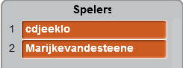

- Kan je het blok voor een speler op en neer laten bewegen?
De computer moet weten welke speler bij welke sprite hoort. We willen dat blok1 beweegt als speler1 een toets indrukt. Dit kan door de gebruikersnaam te controleren en dit herhalen we zodra Blok1 het signaal krijgt dat speler1 gestart is.

In het script van blok1 hebben we een cloud variabele nodig:
Deze variabele is voor de andere spelers in het spel ook gekend.
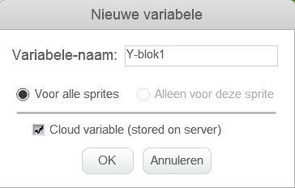

In het script van blok1, programmeren we:
Als de gebruikersnaam gelijk is aan deze voor speler1:
- De y-positie van blok1 verandert als je pijl omhoog of pijl omlaag indrukt
Speler 2 op de 2e computer zal het blok1 nog niet zien bewegen (je kan dit testen). Daarvoor gebruiken we de cloud variabele. Daarom programmeren we dit:
Als de gebruikersnaam gelijk is aan deze voor speler1:
- Maak Y-blok1 gelijk aan de y-positie
Als de gebruikersnaam gelijk is aan deze voor speler2:
- De y-positie van blok1 = Y-blok1
Voor blok2 doe je hetzelfde maar dan met de gebruikersnaam van speler2, de y-positie van blok2 en een cloud variabele Y-blok2.

En dit kan je al eens proberen / testen, dus nu mag Speler2 het project openen in scratch online. MAAR EERST OPSLAAN

Zie je dat nu speler1 blok1 en speler2 blok2 kan bewegen? En zie je ook het andere blok bewegen?

En nu kunnen we Ping Pong spelen of toch niet helemaal: we hebben nog geen bal. Misschien is het ook beter er eerst nog voor te zorgen dat de blokken niet buiten het speelveld kunnen bewegen.
In het pingpongspel laten we een bal over en weer van links naar rechts. Als hij botst aan boven en onderrand van het speelveld, kaatst hij terug. Als de bal tegen de pallet botst, kaatst de bal ook terug. En nu kunnen we proberen een bal te programmeren.

- Kan je de bal laten bewegen?
Je voegt een nieuwe sprite toe: bal. Je kunt op verschillende manieren programmeren hoe de bal kan bewegen.
Misschien hier al een idee?
Je moet ervoor zorgen, dat het spel start, zodra twee spelers het spel hebben geopend.
In het script voor de bal kan je via een cloud variabele voor hoeveel spelers er al zijn, weten of hij kan starten. Zodra de bal kan starten, stopt dit script. Op dat moment verschijnt de bal in het midden, telt af: 3, 2 en 1 en begint dan in een willekeurige richting te bewegen.
- En wie is de winnaar van het spel ?
Hoe ga je de scores bijhouden ?
Door het aantal keer dat de bal de linker- of rechterrand raakt ? Gebruiken we hiervoor ook cloud variabelen ?

- Kan je het spel ook door andere spelers of door eender wie laten spelen ?
Je kan in het gedeelde spel vermelden dat de gebruikersnamen aangepast moeten worden. Of je kan in het spel iets voorzien zodat degene die speelt zelf de gebruikersnamen invoert.
Misschien is het ook leuk met eender wie te spelen, maar het is niet zo eenvoudig om te weten wanneer je kan starten (als je niet naast elkaar zit), wanneer de andere gestopt is, …, maar probeer maar.

